**CỘNG HOÀ XÃ HỘI CHỦ NGHĨA VIỆT NAM**

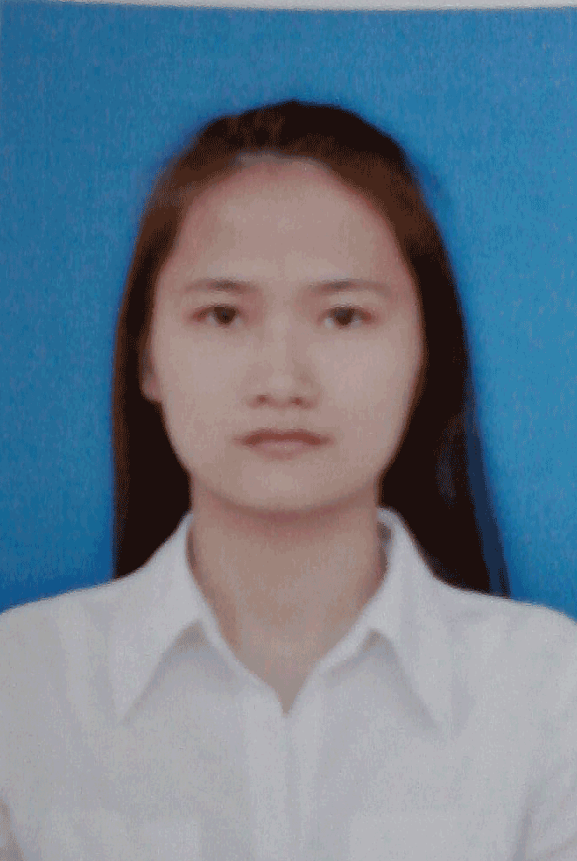

Ảnh

4 cmx 6 cm

(1)

**Độc lập - Tự do - Hạnh phúc**

**SƠ YẾU LÍ LỊCH**

🙐🕮🙑

**THÔNG TIN CÁ NHÂN**

**Họ và tên: TRẦN THỊ LIÊN**

**Ngày sinh : 13/04/1991**

**Nơi sinh : Quảng Bình**

**Địa chỉ : Đồng Hới – Quảng Bình**

**HỌC VẤN**

**Chiều cao : 1m62 - Cân nặng: 52kg**

**Số điện thoại: 0343109575**

**Email : Tranlien35k14@gmail.com**

* **2002-2006 : Học sinh trường THCS Quách Xuân Kỳ - Bố Trạch - Quảng Bình.**
* **2006 – 2009 : Học sinh Ban Khoa học tự nhiên, Trường PTTH Đào Duy Từ - Đồng Hới - Quảng Bình.**
* **2009 – 2013 : Cử nhân ngành Hệ thống thông tin kinh tế Trường ĐH Kinh Tế - Đại học Đà Nẵng.**

**MỤC TIÊU NGHỀ NGHIỆP**

**Được làm việc trong một môi trường công bằng, chuyên nghiệp và có động lực làm việc. Được trau dồi kiến thức và học hỏi những điều chưa biết để bổ sung những gì còn thiếu sót.**

**KINH NGHIỆM LÀM VIỆC**

**8 – 12/2012 : Thực tập sinh tại Công ty cổ phần Phần mềm BRAVO Đà Nẵng**

**5 – 10/2013 : Cộng tác viên tư vấn bảo hiểm xe tại Công ty Bảo hiểm Bảo Việt Quảng Bình.**

**3/2013- 2020 : Nhân viên Chăm sóc khách hàng- Bộ phận Lễ tân tại Khu du lịch Sun Spa Resort – Tập đoàn Trường Thịnh .**

**KỸ NĂNG.**

* Sử dụng thành thạo Internet,Microsoft Word, Excel, Power Point; Các phần mềm quản lí dữ liệu Access, DB2, SQL Server
* Anh Văn giao tiếp tốt
* Kỹ năng bán hàng và chăm sóc khách hàng
* Tích cực, chủ động, luôn luôn học hỏi và tinh thần trách nhiệm cao
* Có thể làm việc độc lập và làm việc nhóm tốt
* Gọn gàng, ngăn nắp, sạch sẽ
* Chịu khó,chăm chỉ , kiên nhẫn.

**NGƯỜI THAM KHẢO**

* Chị Nguyễn Thu Thủy – Trưởng Bộ phận Lễ tân Khu du lịch Sun Spa [fom@sunsparesortvietnam.com](mailto:fom@sunsparesortvietnam.com) Di động :0945276333
* Ông Hoàng Minh Cành – Giám đốc Bảo Việt Quảng Bình. Email : [hoangminhcanh@baoviet.com.vn](mailto:hoangminhcanh@baoviet.com.vn) Di động : 0918821795